使用浏览器：google chrome
案例链接：
https://www.amazon.com/vdp/05a268f5ea254a779d115627bea1fc65?ref=dp_vse_rvc_2
- ctrl+U进入代码页面，如下：
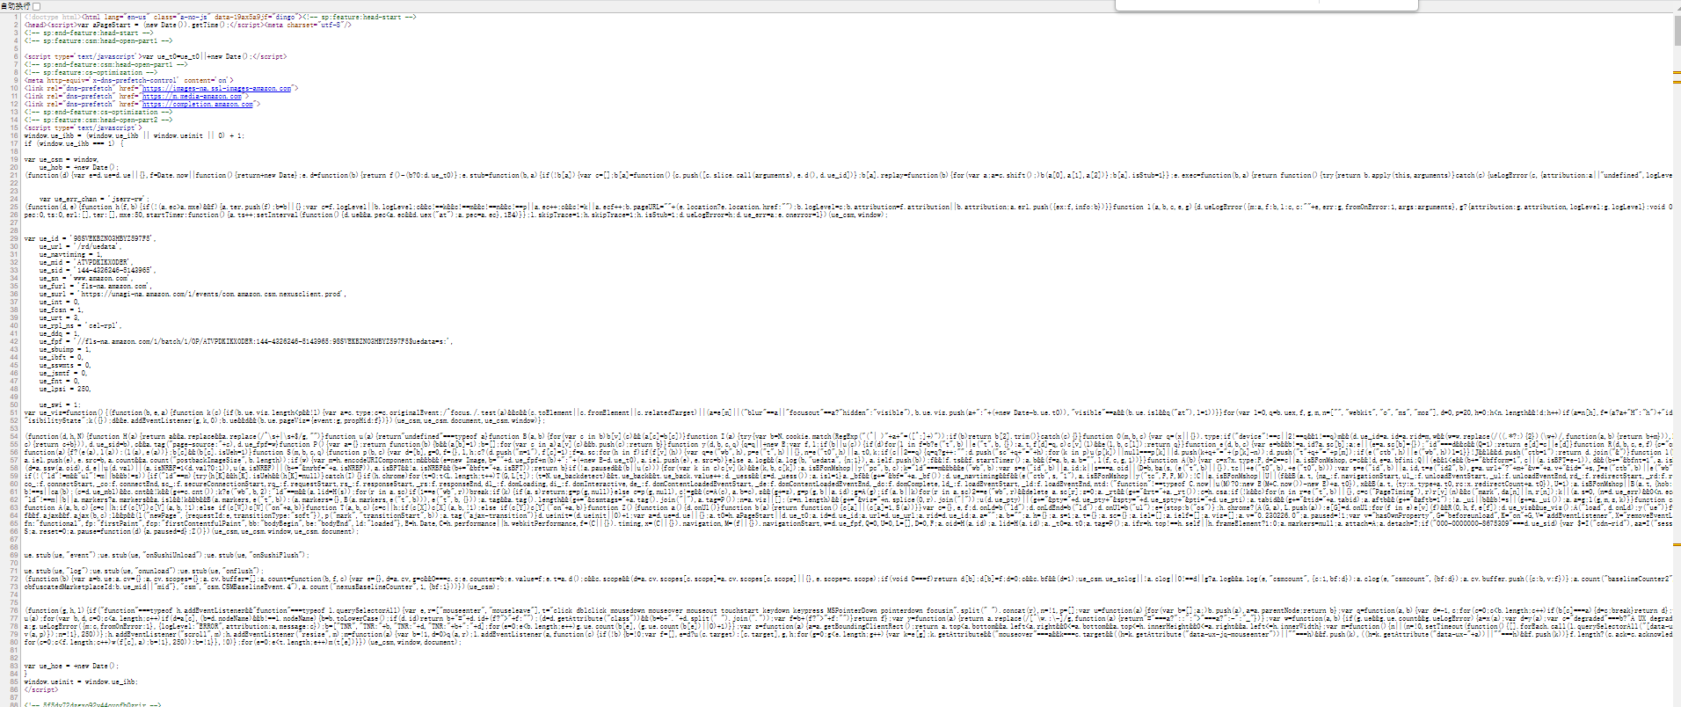

- ctrl+F，进入搜索框，输入：default.jobtemplate.hls.m3u8，找到以下链接：
https://m.media-amazon.com/images/S/vse-vms-transcoding-artifact-us-east-1-prod/fe578dcb-61bb-4f20-837b-5ebd21b50d2c/default.jobtemplate.hls.m3u8
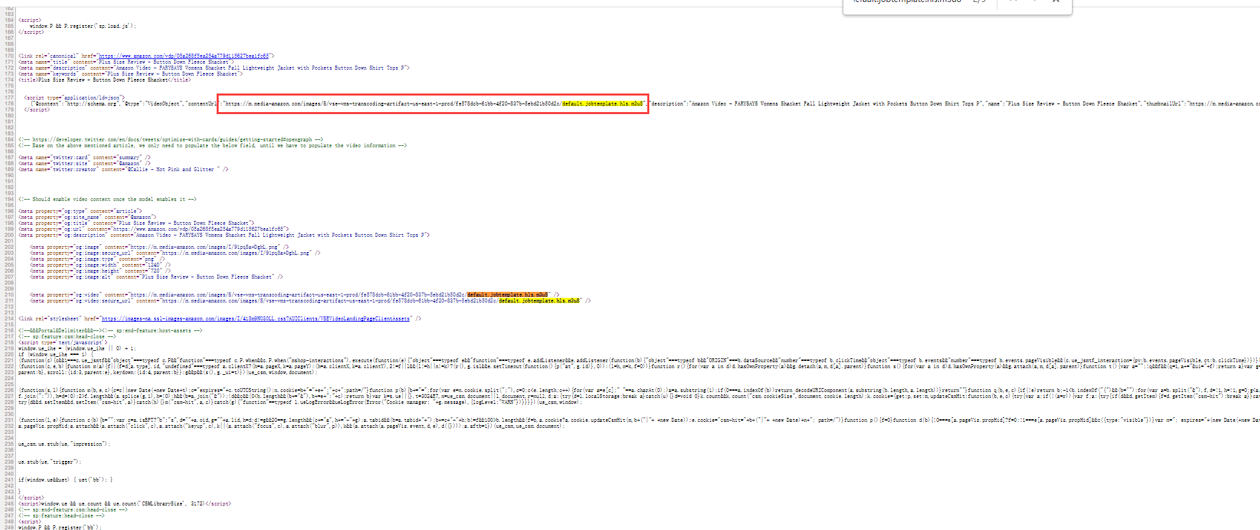
- 将链接后缀hls.m3u8替换成mp4.480.mp4
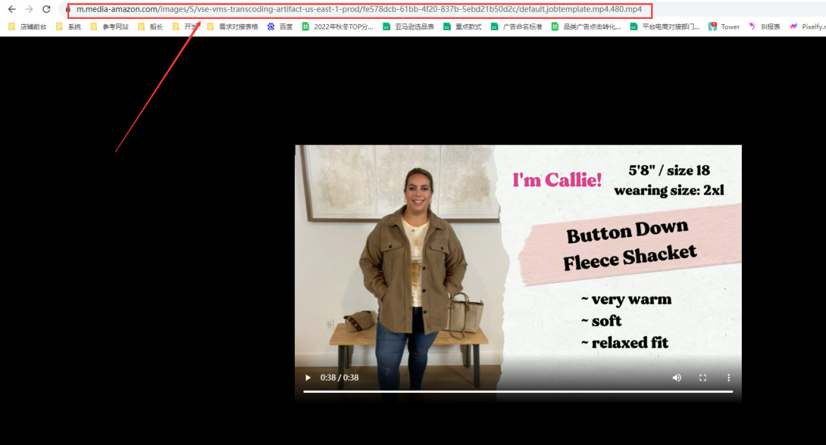
4，右键即可将视频另存

